Zuchtprogramm Anglo-Nubier Ziege

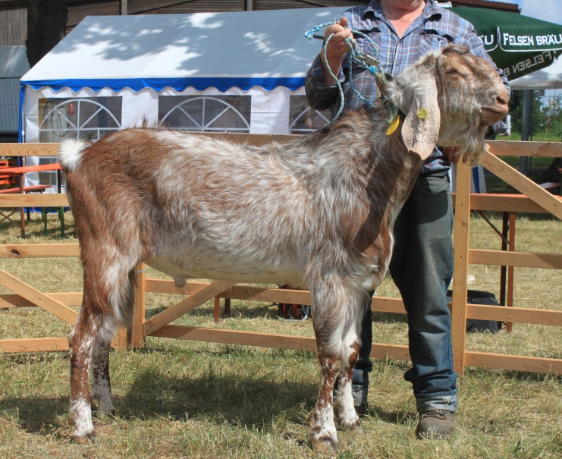  Foto: BY | 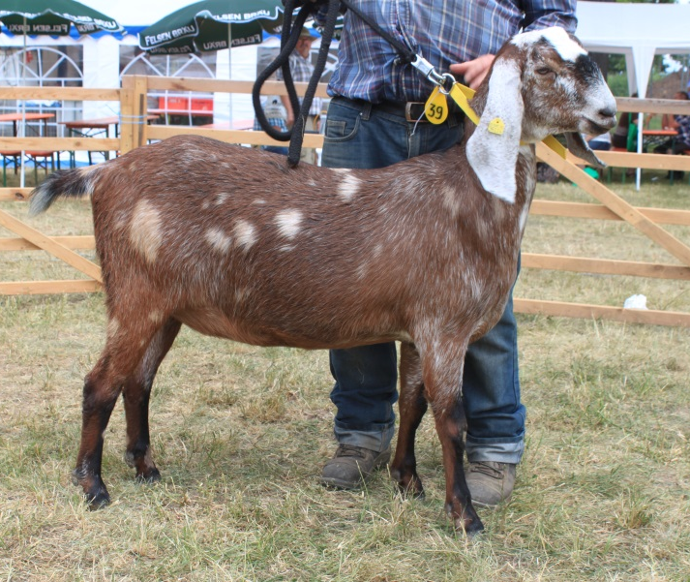  Foto: BY

1. Eigenschaften und Definition der Rasse
Rassename: Anglo-Nubier Ziege | Abkürzung: ANZ | BDZ-Beschluss: 2021
Gefährdung: nicht gefährdet | Herkunft: Großbritannien | Rassengruppe: Zweinutzungsziege

Äquirasse: keine
Die Anglo-Nubier Ziege ist aus der Kreuzung von englischen Landschlägen mit aus Afrika und Indien eingeführten Ziegenrassen entstanden. Sie ist überwiegend in Großbritannien verbreitet.
Die Anglo-Nubier Ziege ist eine großrahmige, langbeinige Ziege. Typisch für diese Rasse sind die langen, anliegenden, hängenden Ohren und die ausgeprägte Ramsnase. Die Tiere sind sowohl gehörnt als auch ungehörnt. Das Haar ist kurz, glatt und fein. Alle Farbkombinationen von braun, schwarz und weiß sind möglich.

 | Ziegen | Böcke
Widerristhöhe | 80 – 100 cm | ca. 110 cm
Gewicht | 70 – 80 kg | ca. 100 kg
Milchleistung | 40 kg Fett + Eiweiß, ca. 700 – 800 kg Milch, 4,0 bis 5,0 % Fett, 3,0 bis 4,0 % Eiweiß/ 240-Tage Laktation
Fleischleistung | gute Fleischleistungseigenschaften, Jungböcke erreichen 200 g tägliche Zunahmen,
Landschaftspflegeleistung | Eignung für die Landschaftspflege
Fruchtbarkeit | Frühreife und gute Fruchtbarkeit, im Durchschnitt zwei Lämmer pro Jahr

2. Ziele des Zuchtprogramms
Allgemeines Zuchtziel ist die Erhaltung der typischen Rasseeigenschaften bei gleichzeitiger Beibehaltung der genetischen Vielfalt, wobei eine Verbesserung der Rasse entsprechend der Selektionskriterien angestrebt wird.
2.1 Zuchtziele
Angestrebt wird eine großrahmige, fruchtbare, widerstandsfähige und langlebige Ziege im Zweinutzungstyp mit ausgeprägter Wirtschaftlichkeit auf Grund ihrer Milch- (sehr hohe Fett- und Eiweißprozente) und Fleischleistung sowie Eignung zur Landschaftspflege. Der Rücken sollte möglichst straff sein, mit breit angelegtem, nicht zu stark abfallendem Becken. Das Fundament soll trocken und nicht zu fein, die Beinstellung korrekt sein.
Gefordert wird ein gleichmäßiges, geräumiges, drüsiges und fest angesetztes Euter, das weit nach vorn und im Schenkelbereich hinaufreicht. Die gleichermaßen für das Hand- und Maschinenmelken gut geeigneten, leicht melkenden Zitzen sollen mittig unter den Hälften angesetzt, senkrecht nach unten weisen, mittellang, gleichförmig und klar abgesetzt sein. Zuchtausschließend ist Mehrstrichigkeit.
2.2 Zuchtmethode
Die Zuchtziele werden angestrebt mit der Methode der Reinzucht. Das Einkreuzen fremder Rassen ist nicht zulässig. Weibliche Tiere, die die abstammungsmäßigen Voraussetzungen nicht erfüllen, aber dem Zuchtziel entsprechen und zur Verbesserung der Rasse beitragen, können in die zusätzliche Abteilung des Zuchtbuches eingetragen werden.
2.3. Erbfehler und genetische Besonderheiten
Sie werden durch den Zuchtverband erfasst. Der Züchter ist verpflichtet, alle bekannten Untersuchungsergebnisse dem Zuchtverband zur Verfügung zu stellen. Der Hornstatus wird als genetische Besonderheit erfasst. Derzeit sind keine Erbfehler bekannt.

3. Zuchtgebiet (geographisches Gebiet) und Umfang der Zuchtpopulation
Das Zuchtgebiet umfasst das Gebiet xxx. Die Zuchtpopulation umfasst alle im Zuchtbuch des xxx eingetragenen Tiere der Rasse Anglo-Nubier Ziege. Zum 1.1.2022 sind eingetragen: xxx Böcke und xxx Mutterziegen in xxx Zuchtbetrieben. Es gibt eine bundesweite Zuchtkooperation der Mitgliedsverbände des Bundesverbands Deutscher Ziegenzüchter e.V. (BDZ).

4. Selektionskritierien und Leistungsprüfungen
Die Leistungsprüfungen erfolgen als Feldprüfung nach der Richtlinie des BDZ zur Durchführung von Leistungsprüfungen, veröffentlicht unter: https://service.vit.de/dateien/ovicap/bdz_richtlinie_leistungspruefungen.pdf
Folgende Leistungsprüfungen werden bei der Rasse Anglo-Nubier Ziege durchgeführt und dienen als Selektionskriterien:
- Exterieurbewertung im Feld mit den Merkmalen Rahmen und Form, bei Züchtung auf Fleischleistung zusätzlich Bemuskelung, bei Züchtung auf Milchleistung bei weiblichen Zuchtziegen zusätzlich das Merkmal Euterqualität. Diese Leistungsprüfung ist für alle weiblichen und männlichen Zuchtziegen, die in die Klassen A, C und D eingetragen werden sollen, verpflichtend. Das jeweilige Exterieurmerkmal wird bei zuchtausschließenden Merkmalsausprägungen grundsätzlich mit den Noten 1 bis 3 und bei unerwünschten Merkmalsausprägungen je nach Ausprägung mit Punktabzug bewertet. Anhand der Exterieurbewertung erfolgt die Einstufung in Zuchtwertklassen.
- Fruchtbarkeitsprüfung im Feld. Diese Leistungsprüfung ist für alle weiblichen Zuchtziegen verpflichtend.
- Milchleistungsprüfung im Feld (bei Züchtung auf Milchleistung) bei den weiblichen Tieren, ausgewiesen wird die 240-Tage-Leistung: Diese Leistungsprüfung ist für alle weiblichen Zuchttiere, die in die Klassen A, C und D eingetragen werden sollen bzw. für Bockmütter, verpflichtend.
- Fleischleistungsprüfung im Feld (bei Züchtung auf Fleischleistung). Diese Leistungsprüfung ist für männliche Tiere verpflichtend. Jeder Züchter hat das Recht, sich auf Teilprüfungen (z.B. Ermittlung der täglichen Zunahmen) zu beschränken.
Die Ergebnisse der Leistungsprüfungen (auch Teilprüfungen) werden im Zuchtbuch festgehalten und in der Tierzuchtbescheinigung ausgewiesen.

Die Durchführung der Leistungsprüfungen obliegt:
- Exterieurbewertung: Zuchtverband
- Fruchtbarkeitsprüfung: Züchter
- Milchleistungsprüfung: Züchter oder Beauftragter des Landesverbandes für
Leistungsprüfungen in der Tierzucht
- Fleischleistungsprüfung: Züchter

5. Zuchtwertschätzung
Eine Zuchtwertschätzung wird nicht durchgeführt.

6. Zuchtbuchführung
Die Zuchtbuchführung erfolgt durch den Zuchtverband entsprechend der Satzung. Hierzu bedient sich der Zuchtverband entsprechend den vertraglichen Regelungen zur Datenbank des Ziegen-Datenverbundes, der vom Landesverband für Leistungsprüfungen in der Tierzucht (LKV), xxx, bereitgestellt wird bzw. zur Datenbank „OviCap“ beim vit Verden (Vereinigte Informationssysteme Tierhaltung w.V., Heinrich-Schröder-Weg 1, 27283 Verden/Aller, info@vit.de). Das Zuchtbuch wird vom Zuchtverband im Sinne der tierzuchtrechtlichen Vorschriften und der ViehVerkV auf der Grundlage der durch das Mitglied gemeldeten Daten und Informationen, die im Rahmen der Leistungsprüfung ermittelt werden, geführt. Der LKV bzw. vit Verden arbeitet im Auftrag und nach Weisung des Zuchtverbands.

7. Zuchtdokumentation
Die Zuchtdokumentation erfolgt entsprechend den Regelungen der Satzung.

8. Zuchtbucheinteilung
Das Zuchtbuch umfasst für männliche und weibliche Tiere eine Hauptabteilung mit den Klassen A und B und für weibliche Tiere eine zusätzliche Abteilung (Vorbuch) mit den Klassen C und D. Von der Ausnahmegenehmigung nach Anhang II, Teil 1, Kapitel III, Nr. 2 der VO (EU) 2016/1012 wird Gebrauch gemacht.
Die Zuordnung der Zuchttiere in eine Abteilung und Klasse erfolgt bei der Eintragung unter Berücksichtigung des Geschlechts, der Abstammung und der Leistung.

Einteilung | Anforderungen an männliche Tiere | Anforderungen an weibliche Tiere
Haupt-abteilung  Klasse A | Eltern, Großväter und Großmutter väterlicherseits in der Hauptabteilung, Großmutter mütterlicherseits mindestens in der zusätzlichen Abteilung eines Zuchtbuchs der Rasse eingetragen  Körung mit mindestens Zuchtwertklasse II | Vater, Großväter und Großmutter väterlicherseits in der Hauptabteilung, Mutter und Großmutter mütterlicherseits mindestens in der zusätzlichen Abteilung eines Zuchtbuchs der Rasse eingetragen  bewertet mit mindestens Zuchtwertklasse II
Haupt-abteilung  Klasse B | Eltern, Großväter und Großmutter väterlicherseits in der Hauptabteilung, Großmutter mütterlicherseits mindestens in der zusätzlichen Abteilung eines Zuchtbuchs der Rasse eingetragen | Vater, Großväter und Großmutter väterlicherseits in der Hauptabteilung, Mutter und Großmutter mütterlicherseits mindestens in der zusätzlichen Abteilung eines Zuchtbuchs der Rasse eingetragen
Zusätzliche Abteilung  Klasse C (Vorbuch) |  | Vater in der Hauptabteilung und Mutter mindestens in Klasse D eines Zuchtbuchs der Rasse eingetragen  bewertet mit mindestens Zuchtwertklasse II
Zusätzliche Abteilung  Klasse D (Vorbuch) |  | als rassetypisch beurteilt  bewertet mit mindestens Zuchtwertklasse II

9. Selektion und Körung
Die Selektion der Tiere und Zuordnung in die Klassen des Zuchtbuches erfolgt entsprechend der Exterieurbeurteilung unter Berücksichtigung ihrer Abstammung. Die Ergebnisse der Leistungsprüfung dienen der innerbetrieblichen Selektionsentscheidung.
Die Körung ist Voraussetzung für die Zuchtbucheintragung eines Bockes in die Klasse A des Zuchtbuches. Sie erfolgt entsprechend den Regelungen der Satzung.

Zur Körung werden nur Böcke zugelassen,
- die in der Hauptabteilung des Zuchtbuches eingetragen werden können,
- deren Eltern in der Klasse A des Zuchtbuchs eingetragen und leistungsgeprüft sind,
- die keine gesundheitlichen Beeinträchtigungen aufweisen (Zuchttauglichkeit, keine Gebiss- und Hodenanomalien).
Mindestanforderung an die Körung eines Zuchtbockes bezüglich der Abstammung:
A männl. | A männl. | A männl. | A
 |  |  | A
 |  | A weibl.  (Aufstiegstier) | A
 |  |  | C
 | A weibl.  (Aufstiegstier) | A männl. | A
 |  |  | A
 |  | C weibl. | A
 |  |  | D

Ein Bock wird gekört, wenn er in allen Merkmalen der Exterieurbewertung (siehe Punkt 4.) mit mindestens Note 4 bewertet wird. Seltene Vaterlinien sollen erhalten werden. Dazu können im Zuchtbuch die Bocklinien erfasst werden.
Als Hilfsmittel bietet das Herdbuchprogramm OviCap Inzuchtberechnungen und Anpaarungsempfehlungen zum Einsatz potentieller Vatertiere an.

10. Abstammungssicherung
Die Abstammungssicherung erfolgt nach den Regelungen der Satzung. Als zugelassene Methode zur Abstammungssicherung wird das Verfahren der DNA-Profile aus Mikrosatelliten angewendet.

11. Zugelassene Reproduktionstechniken und Bestimmungen für Tiere, von denen Zuchtmaterial gewonnen wird
Künstliche Besamung und Embryotransfer sind zugelassen. Tiere, von denen Zuchtmaterial gewonnen wird, müssen im Zuchtbuch Klasse A eingetragen sein.

Das Zuchtprogramm wurde am xx.xx.xxxx beschlossen und tritt am xx.xx.xxxx in Kraft.

